Let's learn together (without leaving our homes)

Αγαπητά παιδιά,
Εύχομαι να είστε όλοι γεροί και υγιείς μαζί με τις οικογένειές σας! Μην ανησυχείτε όλα θα πάνε καλά, αρκεί να μένουμε σπίτια μας και να προσέχουμε. Όσο για τα μαθήματα, για λίγο θα είμαστε μακριά αλλά θα συνδεόμαστε με τη βοήθεια του υπολογιστή ή του tablet που τόσο αγαπάτε! Στην αρχή ίσως να έχουμε κάποια προβλήματα και να είμαστε λίγοι αλλά αν μπορείτε και παρακολουθείτε τακτικά τα μαθήματα που θα είναι πιο πολύ επανάληψη, ελπίζω να σας αρέσει και να κρατηθούμε σε φόρμα μέχρι να γυρίσουμε πίσω στο σχολείο γεροί και δυνατοί!
Θα χρησιμοποιούμε το βιβλίο σε συνδυασμό με το ψηφιακό βιβλίο της Δ’ και κάποιες online πηγές. Αν κάτι σας δυσκολεύει ή δεν μπορείτε να το βρείτε, καλά είναι να μου στέλνετε mail στο kdermitz@sch.gr ή στο kdermitz@gmail.com
Καλή μας αρχή!

(Unit 4, Lesson 1)

ACTIVITY A (TIME)
Για να θυμηθούμε που είχαμε μείνει , και να μάθουμε πώς να δουλεύουμε από το σπίτι, please open your Student’s book on p. 46 και ακολουθήστε τη διεύθυνση του ψηφιακού βιβλίου, κάντε ( Ctrl & Click) πάνω στη διεύθυνση ή αντιγράψτε με Copy τη διεύθυνση και ανοίξτε νέο παράθυρο.
http://photodentro.edu.gr/v/item/ds/8521/6138
Ενώστε τις ώρες με την Αγγλική τους ονομασία. Εναλλακτικά αν δεν το βλέπετε δέστε την εικόνα εδώ:
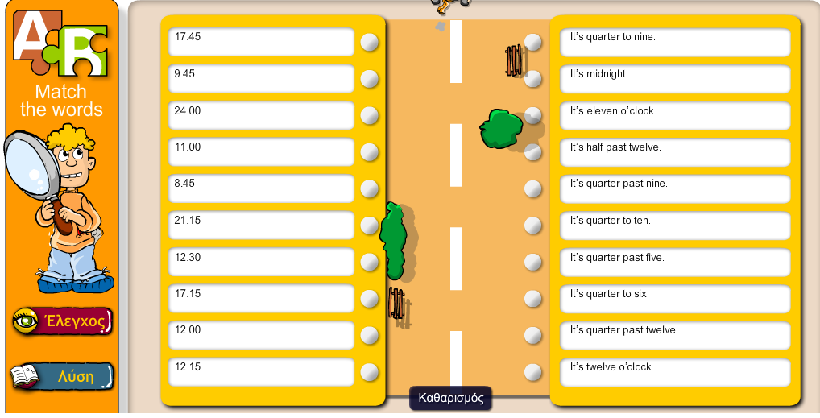

Αντιγράψτε τις σωστές απαντήσεις στο τετράδιο του Vocabulary (Λεξιλογίου) για εξάσκηση.
π.χ. 17.45 → It’s quarter to six
VOCABULARY Θυμηθείτε:
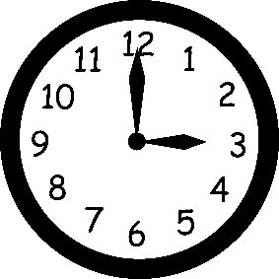 It’s three o’clock.
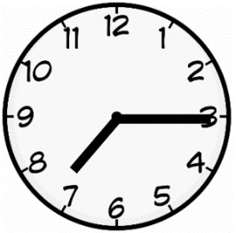 It’s quarter past seven.
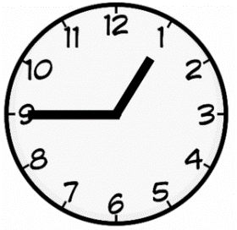 It’s quarter to one.
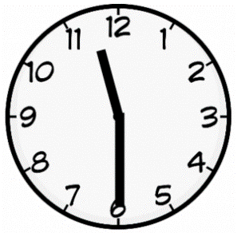 It’s half past eleven.

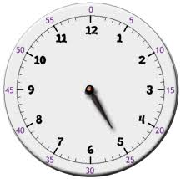 It’s twenty-five past five.

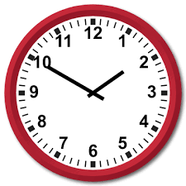 It’s ten to two.
HOMEWORK
Α. Write what time it is. (για αρχή στο τετράδιο και μετά θα το κάνετε online για να τα βλέπω και εγώ.
5.00 | 7.35
6.15 | 1.20
9.10 | 3.45

B. Workbook p. 34, Exercise 6. Γράψτε στο τετράδιο (γιατί το βιβλίο δεν έχει αρκετό χώρο, επιλέγοντας τη σωστή ώρα από το ημερολόγιο της Σοφίας (Sophia’s diary).
e.g. English class at (1) half past five (5.30).
Thank you and see you soon! 

